Tisková zpráva 10/02/2016
Organizace: Muzejní a galerijní centrum, Kulturní zařízení města Valašského Meziříčí, p.o.,
Komenského 1, Valašské Meziříčí.
Nová interaktivní výstava představí vzdělávací hry a hračky
Aktivně životem, o.p.s., chystá na březen nový typ ze série interaktivních výstav, tentokrát s názvem „CHYTRÁ HRAČKA aneb škola hrou“. Ve spolupráci s Muzejním a galerijním centrem se výstava představí i ve Valašském Meziříčí, ve 2. patře jižního křídla zámku Žerotínů od 14. do 20. Března 2016.
Po sérii výstav zaměřené na stavebnice, hry a hlavolamy přichází sdružení Aktivně životem o.p.s. s akcí, která rodičům s dětmi představí ty nejzajímavější vzdělávací hry a hračky. Na místě budou k vyzkoušení smyslové hračky, Montessori hračky, dřevěné hračky, kinetický písek, elektronické hračky, logické hry, stavebnice, pocitový chodníček, obří stavebnice a další. Nebude chybět ani koutek pro nejmenší děti.
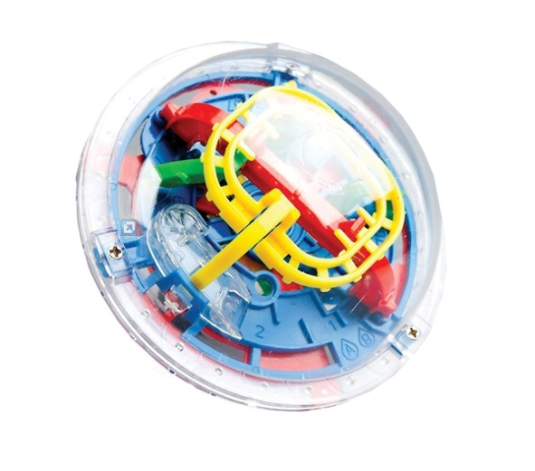
„Chytré hračky jsou u dětí klíčem k posílení myšlení a rozvoji osobnosti, aniž by si přestali hrát. Různé typy stavebnic jsou velmi oblíbené a navíc přispívají ke zlepšení jemné motoriky, učí děti trpělivosti a koncentraci. Děti se díky stavebnicím učí představivosti, plánování a spolupráci s jinými a procvičují si manuální zručnost a setkávají se tak s první formou technického vzdělávání. Díky logických hrám se děti nejen zabaví, ale například již v raném věku pochopí základy matematiky,“ vysvětlila Věra Stojarová, ředitelka o.p.s. Aktivně životem.
Termín akce: 14. – 20. 3. 2016
Otevírací doba: pondělí až neděle 8 – 18 hodin
Vstupné: 30,- Kč/dítě, 40,- Kč/dospělí, 120,-/rodina
Více informací: Věra Stojarová, az@aktivnezivotem.cz, 730 516 698, www.aktivnezivotem.cz a facebook Aktivně životem, o.p.s.

